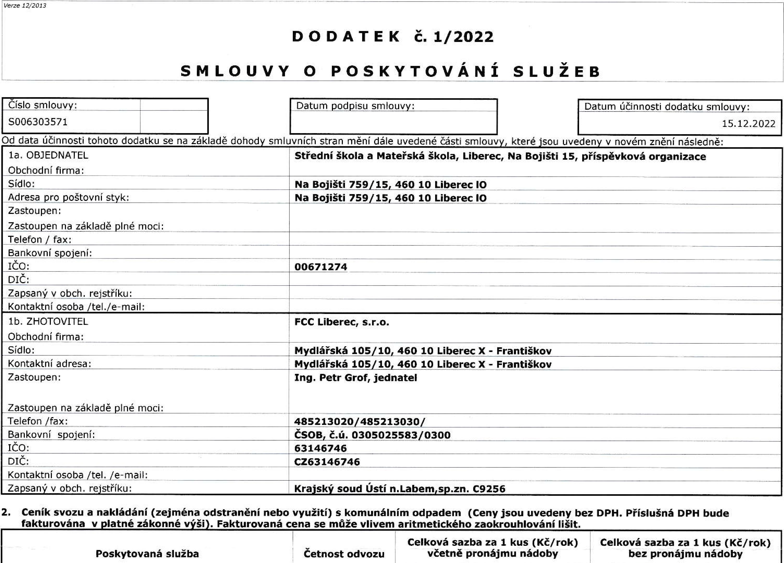

**Poskytovaná služba *Četnost* odvozu**

**Celková sazba za 1 kus (Kč/rok) Celková sazba za 1 kus (Kč/rok)**

**včetně pronájmu nádoby bez pronájmu nádoby**

*116,2612/20,č3*

**SMLOUVY O POSKYTOVÁNÍ SLUŽEB**

Od data účinnosti tohoto dodatku se

na základě dohody smluvních stran mění dále uvedené části smlouvy, které jsou uvedeny v novém znění následně:

**Mydlářská 105/10, 460 10 Liberec X - Františkov Mydlářská 105/10, 460 10 Liberec X - Františkov Ing. Petr Grof, jednatel**

**485213020/485213030/ ČSOB, č.ů. 0305025583/0300**

**63146746   
CZ63146746**

**Krajský soud Ústí n.Labem,sp.zn. 09256**

Sídlo: Kontaktní adresa: Zastoupen:

Zastoupen na základě plné moci: Telefon /fax:

Bankovní spojení:

IČO:

DIC:

Kontaktní osoba /tel. /e-mail: Zapsaný v obch. rejstříku:

la. OBJEDNATEL   
Obchodní firma:

Sídlo:

Adresa pro poštovní styk:

Zastoupen:

Zastoupen na základě plné moci: Telefon J fax: Bankovní spojení: ICC:

**Střední škola a Mateřská škola, Liberec, Na Bojišti 15, příspěvková organizace**

**Na Bojišti 759/15, 460 10 Liberec 10**

**Na Bojišti 759/15, 450 10 Liberec 10**

**00671274**

DK: Zapsaný v obch. rejstříku: Kontaktní osoba /tel./e-mail:

lb. ZHOTOVITEL Obchodní firma:

**FCC Liberec, s.r.o.**

Číslo smlouvy:

S006303571

Datum podpisu smlouvy:

Datum účinnosti dodatku smlouvy:

15.12.2022

**DODATEK Č. 1/2022**

**2. Ceník svozu a nakládání (zejména odstranění nebo využití) s komunálním odpadem (Ceny jsou uvedeny bez DPH. Příslušná DPH bude**

**fakturována v platné zákonné výši). Fakturovaná cena se může vlivem aritmetického zaokrouhlováni lišit.**

|  |  |  |  |  |
| --- | --- | --- | --- | --- |
|  | | **Ks (Kč/rok) Ks (Kč/rok)** | | |
|  | 26x za rok |  | | |
| SVOZ PLASTU 1100L 26X ZA ROK | 1 8 050,00 | |  |
| SVOZ NÁDOBY 1100 L 52X ZA ROK | 52x za rok | **4** | 24 445,00 |  |
| SVOZ PAPÍRU 1100L 26X ZA ROK | 26x za rok |  | 7 632,00 |  |

|  |  |  |  |  |  |  |  |  |
| --- | --- | --- | --- | --- | --- | --- | --- | --- |
| **3. Seznam stanovišť odpadových nádob:** | | | | | | | | |
| **Stanoviště** | | **Objem** | **Počet Četnost Platnost Kód**  **Svozové dny**  **V , nádob odvozu ceny odpadu** | | | | | |
|  | |  |  | | | | 200139 |  |
| 1 | Liberec,Na Bojišti 759 | 1100 | V | 1 | 26x za rok 1.1.2022- | | Dle štítku na nádobě |
|  |  |  |  |  | 31.12.2022 | |  | • |
| 200301 |
| 2 | Liberec,Beskydská 3/775 | 1100 | V | 1 52x za rok 1.1.2022- | | | Die štítku na nádobě |
|  | |  |  |  | 31.12.2022 | |  | |
| 3 Liberec,Na Bojišti 759 | | 1100 | V | 3 | 52x za rok | 1.1.2022- | 200301 | Dle štítku na nádobě |
|  |  |  |  |  |  | 31.12.2022 |  |  |
| 4 | Liberec,Na Bojišti 759 | 1100 | V |  | 26x za rok | 1.1.2022- | 200101 | Dle štítku na nádobě |
|  |  |  |  |  | 31.12.2022 | |  |  |

**Vysvětlivky: V - nádoba zhotovitele N - nádoba objednatele**

**4. Neuvedené části nadepsané smlouvy včetně obchodních podmínek poskytovaných služeb zůstávají nezměněny.**

V Liberci dne 9.12.2022

Zhotovitel

22

o

**Střední škola a Mateřská škola, Liberec, Na Bojišti 15, příspěvková ib anizace**Objednatel

Em.iron ent